Министерство науки и высшего образования Российской Федерации

НАЦИОНАЛЬНЫЙ ИССЛЕДОВАТЕЛЬСКИЙ

ТОМСКИЙ ГОСУДАРСТВЕННЫЙ УНИВЕРСИТЕТ (НИ ТГУ)

Институт прикладной математики и компьютерных наук

ОТЧЁТ ПО ЛАБОРАТОРНОЙ РАБОТЕ №6

по дисциплине «Системы управления базами данных»

«Подзапросы»

Выполнил: Левковский А. Д.

студент группы 932323

Проверил:

Преподаватель

Мокина Е. Е.

Томск – 2024

-- 1 --

-- Возвратите отделы и среднюю зарплату

-- для каждого отдела,

-- где средняя зарплата для отдела меньше,

-- чем средняя зарплата для всех сотрудников

-- SELECT department_id, round(AVG(salary))

-- FROM employees

-- WHERE department_id IS NOT NULL

-- GROUP BY department_id

-- HAVING AVG(salary) < (SELECT AVG(salary) FROM employees)

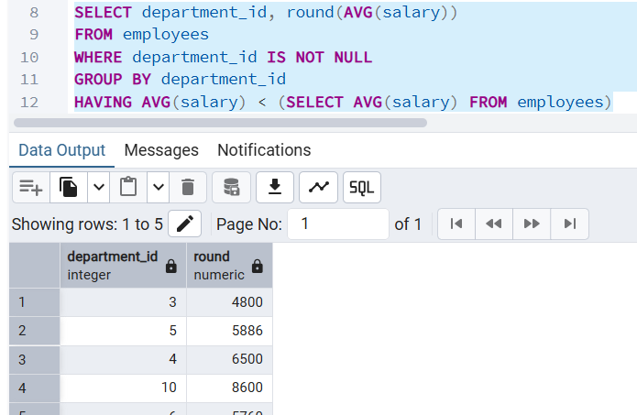

-- 2 --

-- Вернуть имена,

-- наименование отдела для сотрудников,

-- получающих ту же зарплату, что и «Alexander»

-- SELECT e.first_name, d.department_name

-- FROM employees e

-- JOIN departments d ON e.department_id = d.department_id

-- WHERE e.salary IN (SELECT salary FROM employees

-- WHERE UPPER(first_name) LIKE 'ALEXANDER')

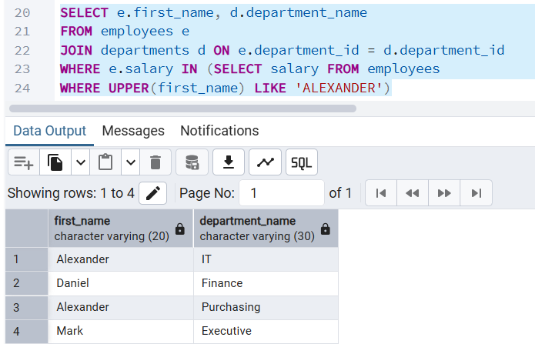

-- 3 --

-- Вывести id сотрудника, его имя,

-- фамилию, должность, зарплата,

-- максимальная зарплата по его должности,

-- а также разницамежду максимальной зарплатой

-- по его должностии зарплатой этого сотрудника,

-- при условии,что эта не равна разница равна нулю.

-- SELECT e.employee_id, e.first_name ||' '|| e.last_name AS employee,

-- j.job_title, e.salary, m.max_salary, (m.max_salary - e.salary) AS salary_diff

-- FROM employees e

-- JOIN jobs j ON e.job_id = j.job_id

-- JOIN (SELECT job_id, MAX(salary) AS max_salary FROM employees GROUP BY job_id) m

-- ON j.job_id = m.job_id WHERE (m.max_salary - e.salary) != 0;

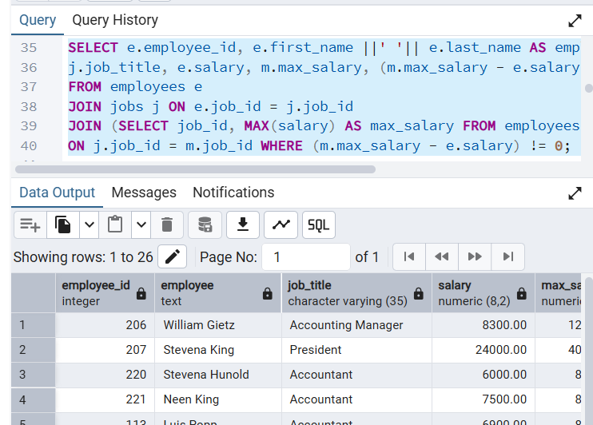

-- 4 --

-- Вывести сотрудников, у которых стаж работы

-- больше среднего стажа в их из отделе

-- SELECT e.first_name ||' '|| e.last_name AS employee,

-- e.hire_date, AGE(CURRENT_DATE, e.hire_date) AS full_interval,

-- e.department_id FROM employees e

-- WHERE (CURRENT_DATE - e.hire_date) >

-- (SELECT AVG(CURRENT_DATE - e2.hire_date)

-- FROM employees e2 WHERE

-- e2.department_id = e.department_id);

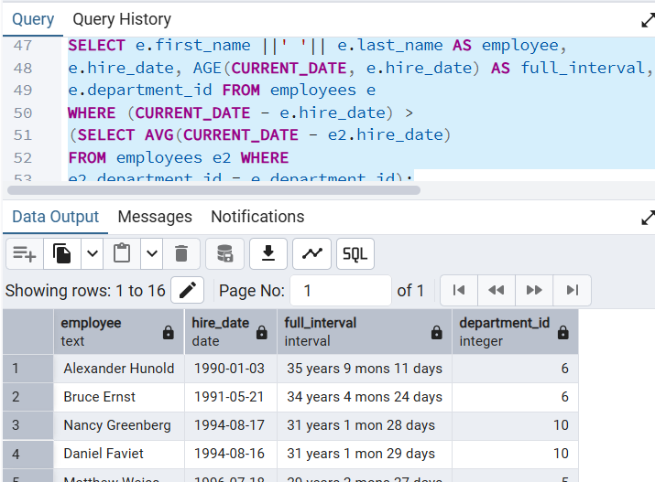

-- 5 --

-- Все имя и фамилию менеджера в одном столбце,

-- суммарную плату его подчиненных.

-- Отсортировать по убыванию средней заработной платы.

-- Реализовать 2 способами, один из которых

-- с помощью коррелированного подзапроса, второй нет.

-- SELECT m.first_name || ' ' || m.last_name AS manager_name,

-- (SELECT SUM(e.salary)

-- FROM employees e

-- WHERE e.manager_id = m.employee_id) AS total_subordinates_salary

-- FROM employees m

-- WHERE m.employee_id IN (SELECT DISTINCT manager_id FROM employees WHERE manager_id IS NOT NULL)

-- ORDER BY (SELECT AVG(e.salary) FROM employees e

-- WHERE e.manager_id = m.employee_id) DESC;

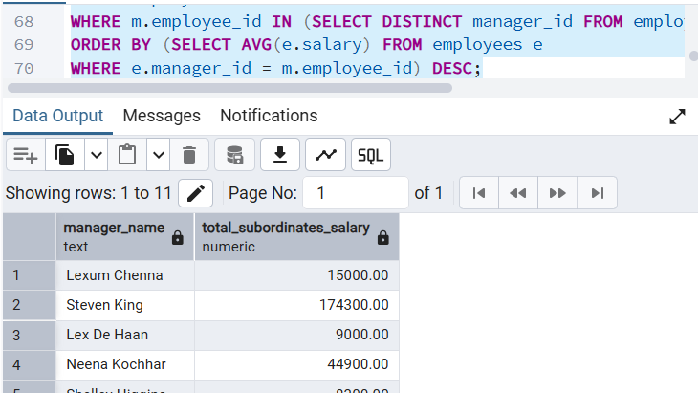

-- SELECT m.first_name || ' ' || m.last_name AS manager_name,

-- SUM(e.salary) AS total_subordinates_salary

-- FROM employees m

-- JOIN employees e ON m.employee_id = e.manager_id

-- GROUP BY m.employee_id, m.first_name, m.last_name

-- ORDER BY AVG(e.salary) DESC;

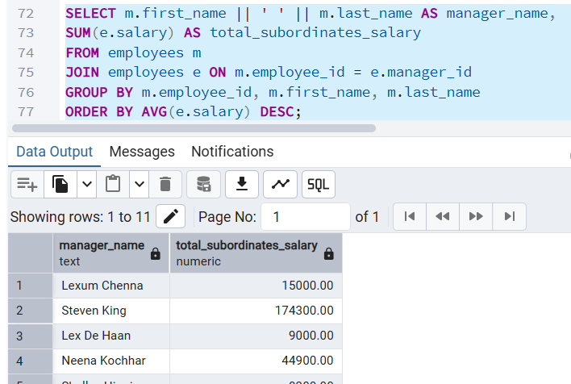

-- 6 --

-- Вывести сотрудников, которые работают на тех же должностях и в тех же отделах,

-- где есть хотя бы один сотрудник с зарплатой выше минимальной

-- SELECT first_name, last_name, job_id, department_id, salary

-- FROM employees

-- WHERE (job_id, department_id) in

-- (SELECT job_id, department_id

-- FROM employees WHERE salary > (SELECT MIN(salary)

-- FROM employees))

